**ASSUNTO: Solicito informações ao Excelentíssimo Senhor Prefeito, Carlos Nelson Bueno, através da Secretaria de Educação, se há estudos e planos de ações para o retorno com segurança das crianças e adolescentes em creches e escolas municipais.**

**DESPACHO**

**SALA DAS SESSÕES____/____/_____**

**PRESIDENTE DA MESA**

**REQUERIMENTO Nº DE 2.020**

**SENHORES VEREADORES e VEREADORAS,**

Considerando o momento delicado que estamos enfrentando diante dessa pandemia do novo coronavírus – COVID-19. É a presente para:

**REQUERER** na forma regimental, e depois de ouvido o Douto Plenário desta Casa, que seja oficiado o **Excelentíssimo Senhor Prefeito Municipal, Carlos Nelson Bueno**, para que através da Secretaria de Educação, informem se há estudos e planos de ações para um retorno seguro de crianças e adolescentes em creches e escolas municipais e se já há um cronograma para este retorno?

**SALA DAS SESSÕES “VEREADOR SANTO RÓTOLLI”, em 09 de julho de 2.020.**

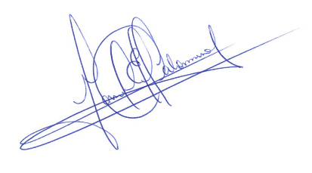

**VEREADOR MANOEL PALOMINO.**

Presidente da Câmara Municipal